Algorytmy w inżynierii danych

***Metody wyznaczania wartości własnych***

**Wykonał:**

**Jarosław Królik**

[284363] (grupa poniedziałek)

**Mateusz Derszniak**

[284293] (grupa piątek)



Warszawa 2020

# Algorytmy

* Używane biblioteki w algorytmach



* Wywołanie algorytmu metody potęgowej

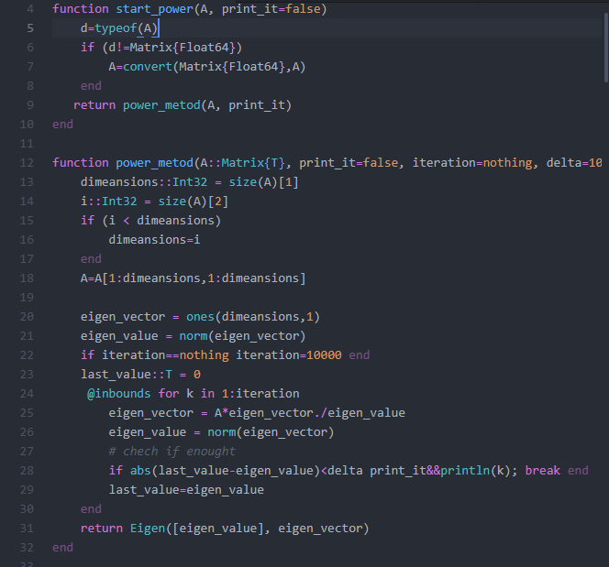

* Ciało algorytmu metody potęgowej



* Wywołanie algorytmu QR

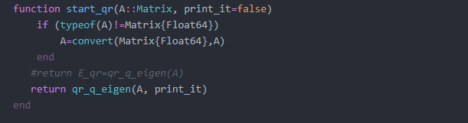

* Ciało algorytmu QR

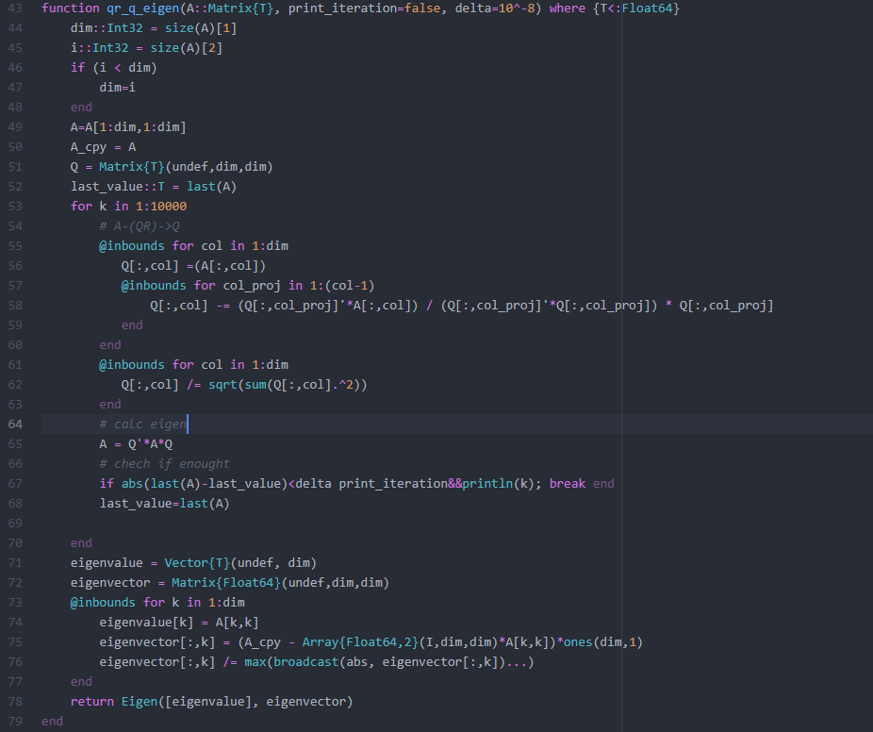

* Wywołanie algorytmu Householder tranformation

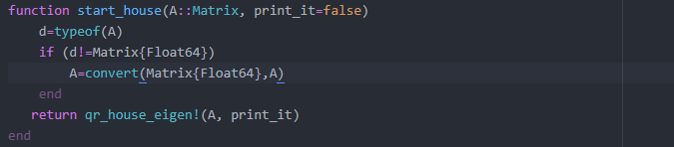

* Ciało algorytmu Householder tranformation

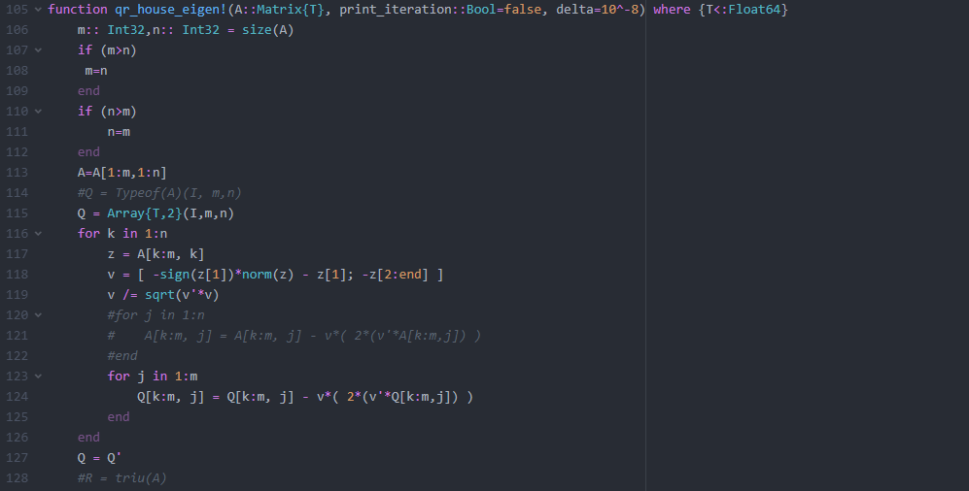

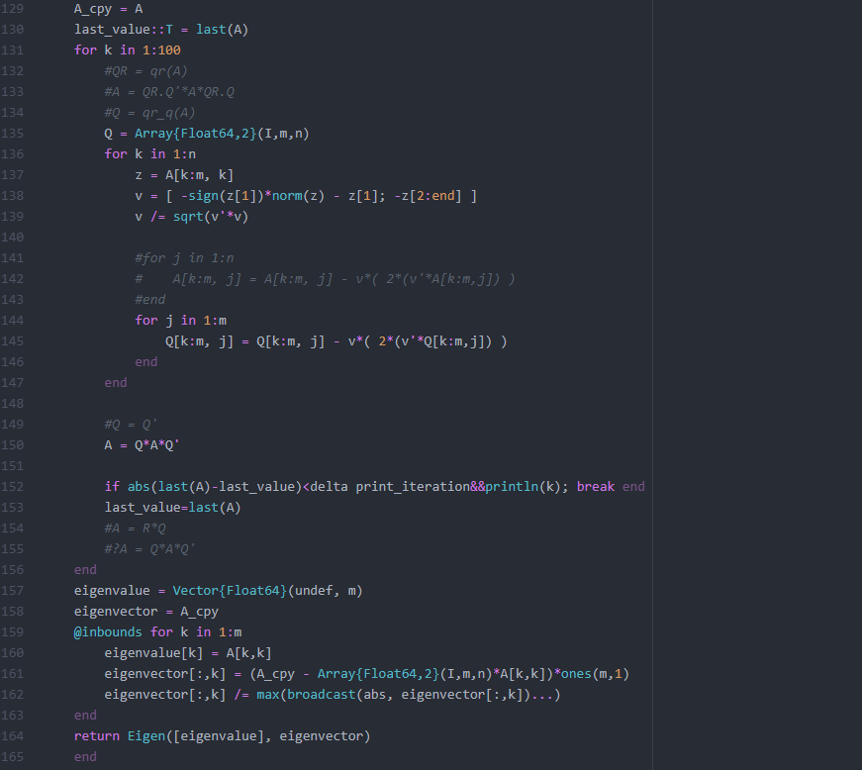

# Wynik działania algorytmów

## Algorytm potęgowy

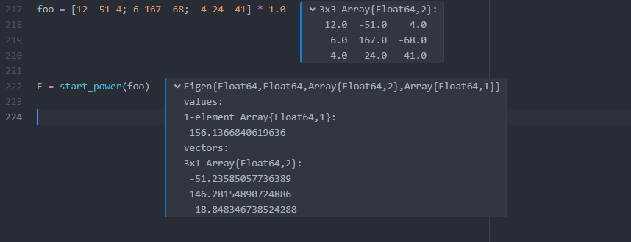

## Algorytm QR

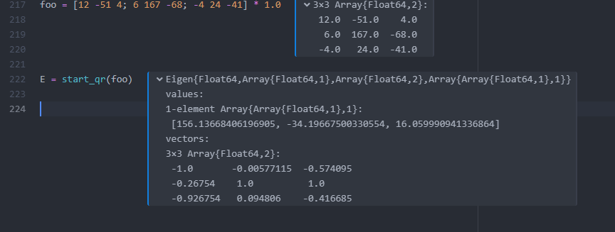

## Algorytm Householder tranformation

## 

# Porównanie algorytmów

* Szybkość działania

### Przygotowanie do testów

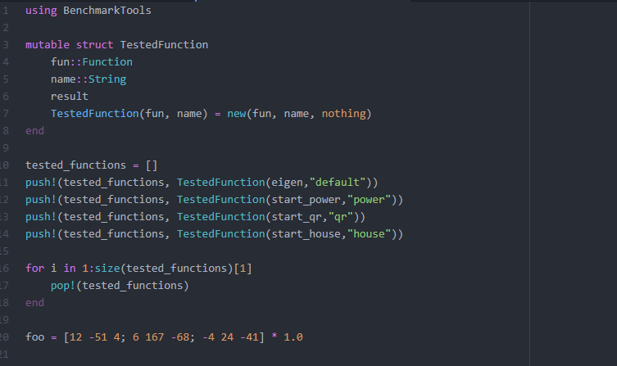

### Funkcja testująca

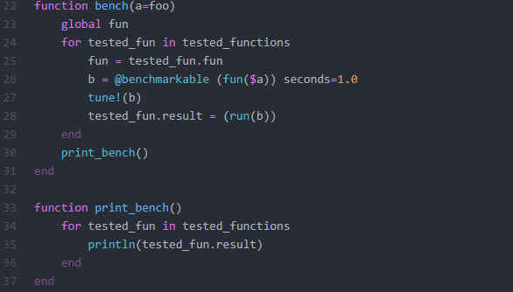

### Wyniki testów

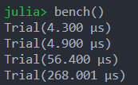

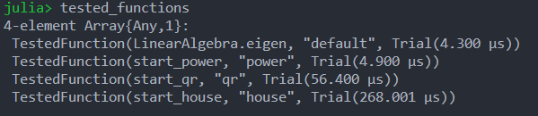

* Obciążenie procesora

**(będą wykonane w następnej części)**

* Zajętość pamięciowa

**(będą wykonane w następnej części)**